Додаток 1
до рішення міської ради
№_____________________
від «____» _________ 2022р.
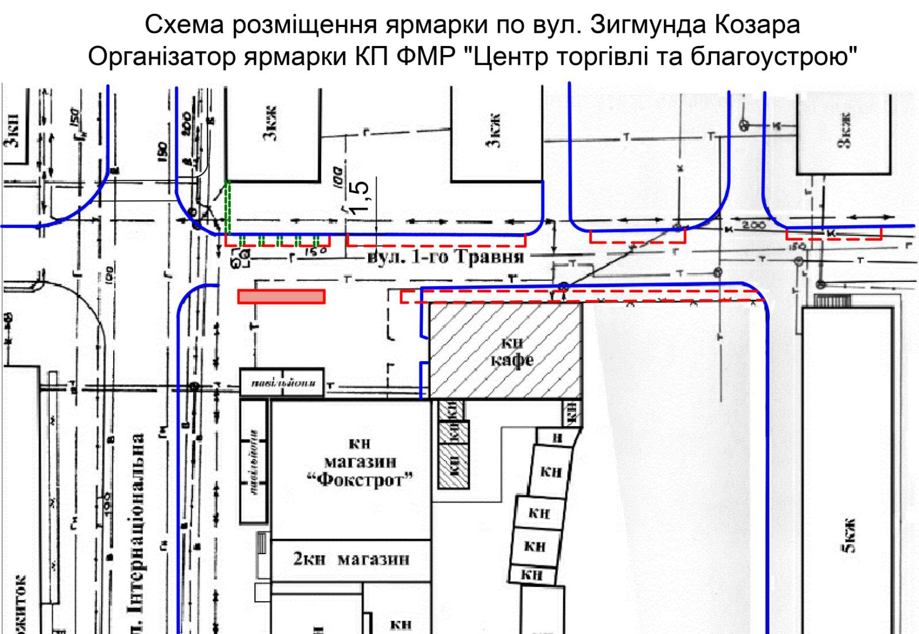

Умовні позначення:
 - соціальні місця

Секретар міської ради Людмила РУДЯК

